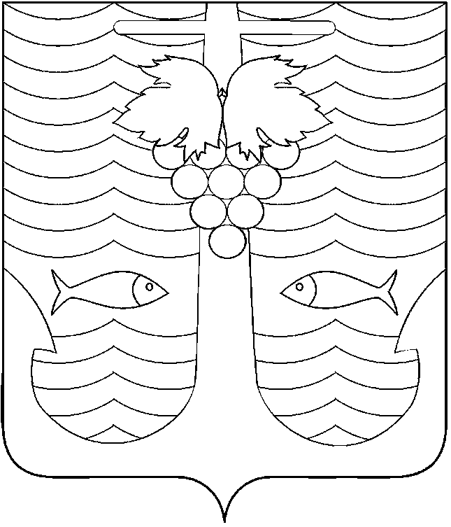

АДМИНИСТРАЦИЯ ТЕМРЮКСКОГО ГОРОДСКОГО ПОСЕЛЕНИЯ
ТЕМРЮКСКОГО РАЙОНА

ПОСТАНОВЛЕНИЕ

от 25.05.2015 г. № 449
город Темрюк

О мерах по наполнению доходной части бюджета Темрюкского
городского поселения Темрюкского района в 2015 году

В целях исполнения доходной части бюджета Темрюкского городского поселения Темрюкского района в 2015 году и в соответствии с распоряжением главы администрации (губернатора) Краснодарского края от 10 февраля 2015 года № 56-р «О мерах по наполнению доходной части консолидированного бюджета края в 2015 году» п о с т а н о в л я ю:
1. Утвердить план – прогноз доходов бюджета Темрюкского городского поселения Темрюкского района на 2015 год с учетом дополнительного задания (приложение № 1) и план мероприятий, направленных на увеличение наполняемости доходной части бюджета Темрюкского городского поселения Темрюкского района в 2015 году (далее - план мероприятий) (приложение № 2).
2. Поручить отделу по финансам и бюджету администрации Темрюкского городского поселения Темрюкского района (Радченко) осуществлять постоянный контроль за исполнением постановления.
3. Постановление администрации Темрюкского городского поселения Темрюкского района от 11 февраля 2014 года № 86 «Об утверждении Плана мероприятий по мобилизации доходов бюджета Темрюкского городского поселения Темрюкского района на 2014 год» признать утратившим силу.
4. Специалисту 1 категории (по организационным вопросам и взаимодействию со средствами массовой информации (СМИ)) администрации Темрюкского городского поселения Темрюкского района С.М. Лихтаревской разместить настоящее постановление в информационно-телекоммуникационной сети «Интернет» на официальном сайте администрации Темрюкского городского поселения Темрюкского района.
5. Контроль за выполнением настоящего постановления возложить на заместителя главы Темрюкского городского поселения Темрюкского района А.В.Румянцеву.
6. Постановление вступает в силу со дня подписания.

Глава Темрюкского городского поселения
Темрюкского района А.Д.Войтов

